Exercice de découverte et questionnement oral et collectif.
Découverte du monde - Temps : Les jours de la semaine
Séance 1
CP

J’observe ces trois documents ; je les décris et je les compare :
- Les reconnais-tu ?
- A quoi servent-ils ?
- Quelle sont leurs différences ?
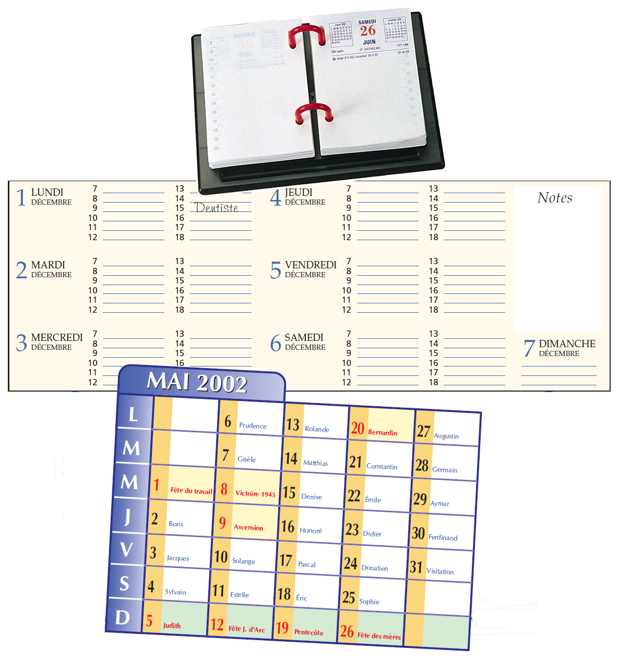

Exercices d’entraînement individuels.

A l’aide du calendrier, je repère le jour souligné et je colorie en VERT le nom du jour qui vient APRES :
Date : ____________________________________________
Prénom : _____________________
SAMEDI
MARDI
JEUDI
MERCREDI :
LUNDI
SAMEDI
VENDREDI
DIMANCHE :

A l’aide du calendrier, je repère le jour souligné et je colorie en BLEU le nom du jour qui vient AVANT :
DIMANCHE
MARDI
VENDREDI
SAMEDI :
DIMANCHE
JEUDI
LUNDI
MARDI :

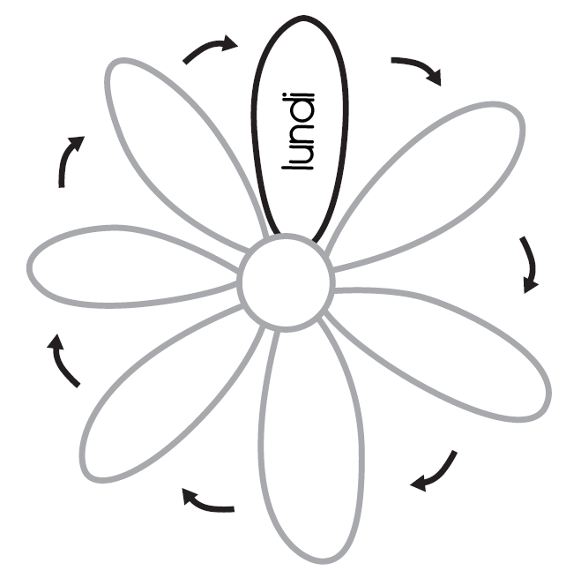
Je découpe les étiquettes et je les place dans l’ordre des jours de la semaine.

Ce que j’ai appris :
Dans une semaine, il y a 7 jours qui se suivent toujours dans le même ordre :
Lundi, mardi, mercredi, jeudi, vendredi, samedi et dimanche.

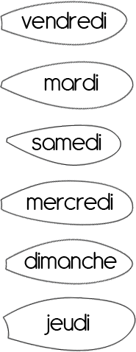

Exercice de découverte et questionnement oral et collectif.
Découverte du monde - Temps : Les jours de la semaine
Séance 2
CP

J’observe les vignettes et j’essaie de repérer quels jours de la semaine peuvent se dérouler ces activités.

Je colorie en bleu le jour d’aujourd’hui, en vert celui d’hier et en rouge celui de demain.
Date : ____________________________________________
Prénom : _____________________
MERCREDI
MARDI
DIMANCHE
SAMEDI
VENDREDI
JEUDI
LUNDI

Je colle un cartable sous les jours où je vais à l’école et je colle un ballon sous les jours où je ne vais pas à l’école.
MARDI
LUNDI
DIMANCHE
MERCREDI
JEUDI
SAMEDI
DIMANCHE

Ce que j’ai appris :
Dans une semaine, il y a des jours de travail et des jours de repos.

Moi, je vais à l’école le lundi, mardi, jeudi et vendredi et je fais d’autres activités le mercredi, le samedi et le dimanche.

Les jours du samedi et du dimanche sont aussi appelés le week-end : cela veut dire « fin de semaine » en anglais.




